中央社保協宛 Fax 03-5808-5345 または e-mail:k25@shahokyo.jp
※中央社保協ホームページからも送ることができます⇒https://shahokyo.jp/
第49回中央社保学校・質問用紙
- こちらの用紙はコピーして活用ください。

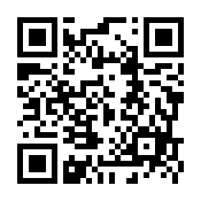
☚こちらからGoogleフォームにて質問できます。

- どちらの講座への質問ですか。

- 質問内容を具体的にお書きください。
時間の関係上、質問できない場合こちらに書かれたものを講師の先生にお渡しするようにします。

ありがとうございました。県名・団体名・お名前をご記入ください。
県名( )・団体名( )・お名前( )

